В ЮЗАО прошел семинар специалистов
гражданской обороны

Очередной, третий по счету в этом году окружной семинар по вопросам гражданской обороны и защиты населения, прошел в конференц-зале института биохимической физики им. Н.М. Эмануэля РАН 17 сентября 2019 года. Организовали и провели его сотрудники Управления по ЮЗАО Департамента ГОЧСиПБ (далее — Управление) совместно с представителем Управления по ЮЗАО ГУ МЧС России по г.Москве. В этот раз его представлял майор внутренней службы Александр Калинин — начальник отдела экстренного реагирования.

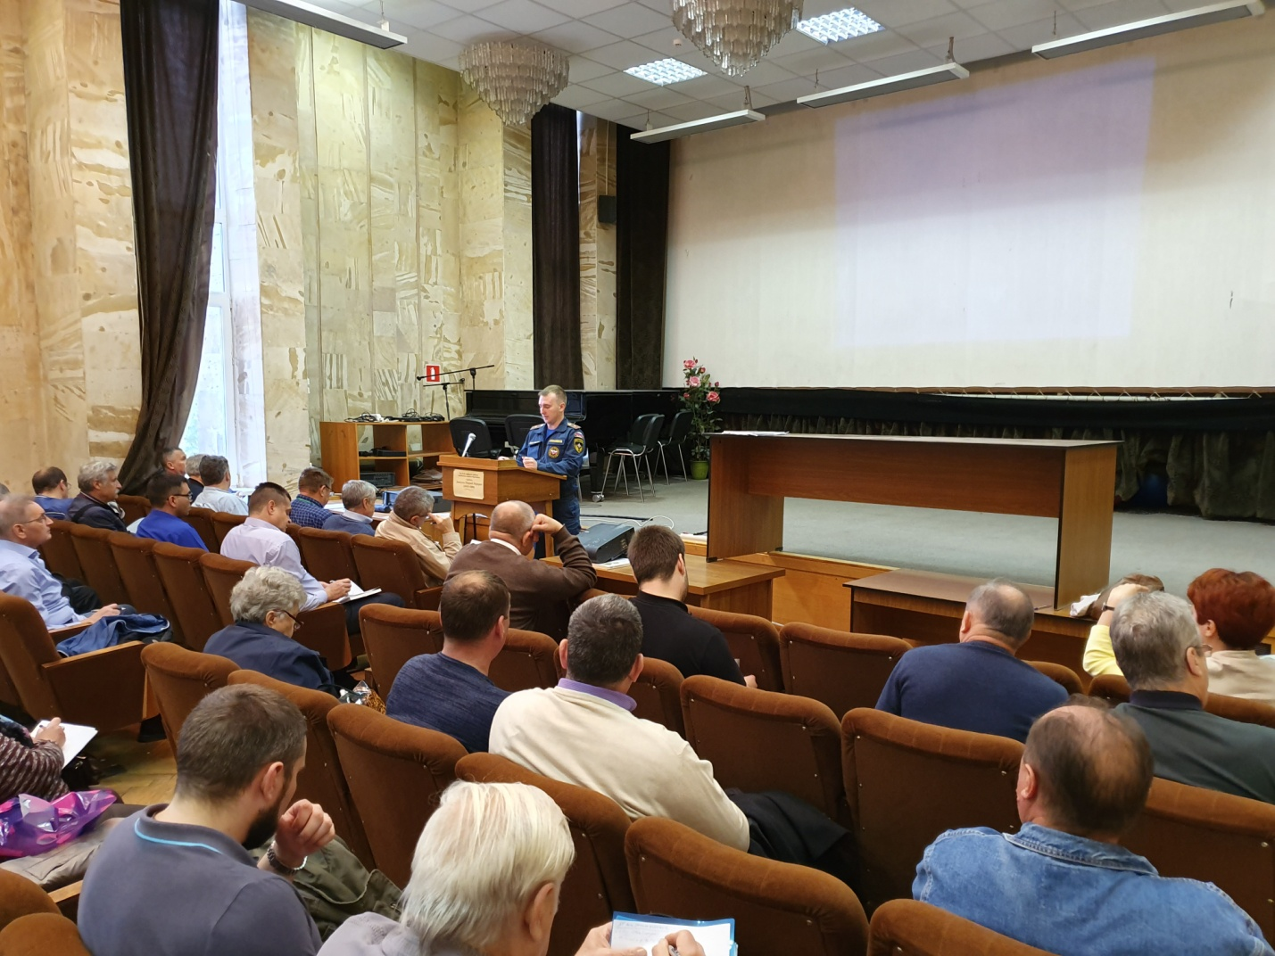

К началу занятия зарегистрировались и заняли свои места в зале 142 специалиста — представители организаций и учреждений округа, уполномоченные на решение задач в области ГО и ЧС.
Открыл занятие заместитель начальника службы Леонид Сандригайло. Он подробно проинформировал слушателей об итогах планирования обучения в учебно-методическом центре по ГО и ЧС города Москвы в 2020 году. И второй вопрос, который рассмотрел выступающий, был посвящен подготовке донесения по обучению, а именно его структуре, методике составления и срокам представления.
Одним из значимых мероприятий, которое пройдет первого и второго октября 2019 года, будет проведение Всероссийской тренировки по гражданской обороне. О ходе и задачах подготовки организаций округа к мероприятию рассказал присутствующим главный специалист службы Алексей Подлипаев.

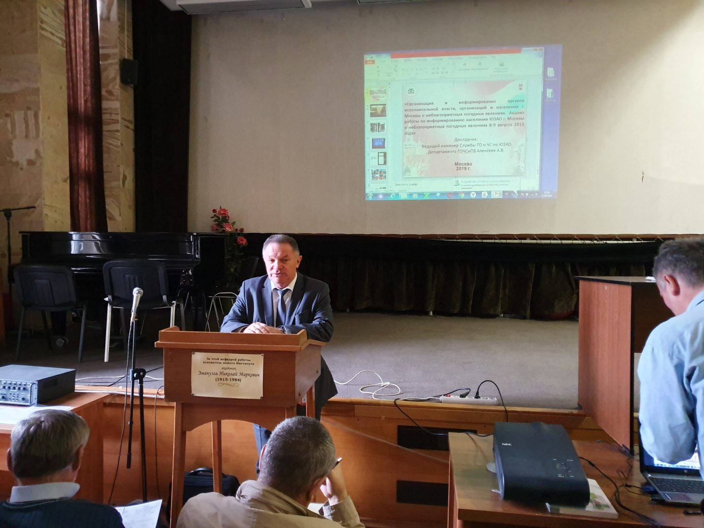

Продолжил занятие начальник Управления Владимир Шостик. Он подробно остановился на итогах прошедшей в период восьмого и девятого августа 2019 года тренировки органов местного самоуправления и территориального звена МГСЧС округа по оповещению населения. Заканчивая выступление, положительно оценил работу сотрудников Управления, принимавшим в ней участие.
Выступающий далее ведущий инженер службы Юрий Синюков, дал развернутый анализ работы по сопряжению объектовых систем оповещения округа с региональной системой оповещения г.Москвы.

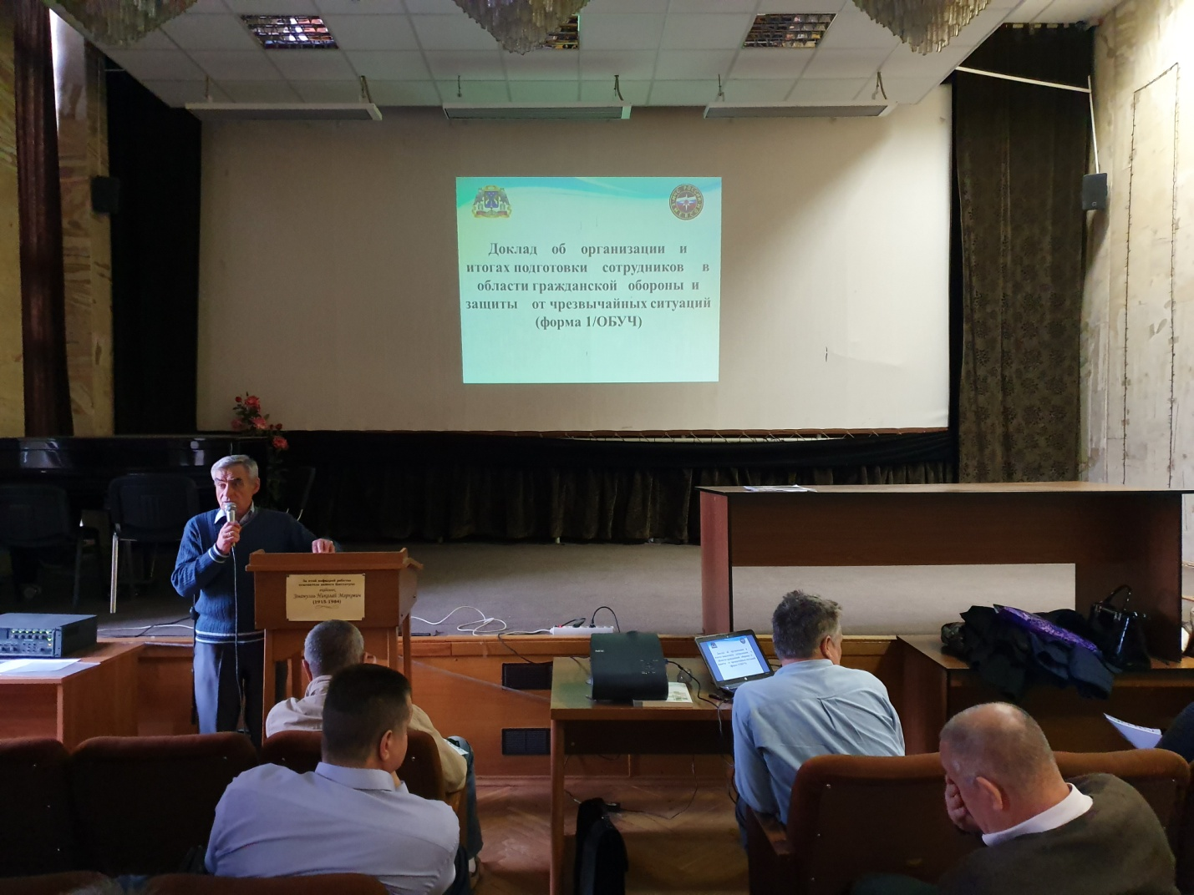

В продолжении всего занятия слушатели проявляли активность по отношению к докладчикам и, по окончанию каждого выступления, задавали интересующие их вопросы, на которые получали исчерпывающие ответы.
Завершая семинар Леонид Сандригайло подвел итог занятия и, по традиции, выразил слова благодарности за предоставленный конференц-зал и презентационную аппаратуру.

